**ALIMENTACIÓN**

* Jack: 9V 1A
* Jumper CN2: 🡪 Abierto: Usar USB debug

🡪 Cerrado: Alimentar todo con el Jack. //(con jumper)

**CONEXIÓN**

* Comunicación serie/ Bluetooth/ Wifi:
  + TX = PIO 0_16
  + RX = PIO 0_17
  + EN = PIO 0_00
* Display 7 segmentos:
  + BCD A = PIO 0_20
  + BCD B = PIO 0_23
  + BCD C = PIO 0_22
  + BCD D = PIO 0_21
  + DP = PIO 0_12
  + CLK = PIO 0_19
  + RST = PIO 0_18
* Teclado matricial:
  + FILA 0 = PIO 0_08
  + FILA 1 = PIO 0_31
  + FILA 2 = PIO 0_30
  + COLUMNA 1 = PIO 0_27
  + COLUMNA 2 = PIO 0_28
* ENTRADAS ANALÓGICAS:
  + NTC/ AN_IN = PIO 0_06
  + BUZZER/ AN_OUT/ AMPLIFICADOR = PIO 0_29
* ENTRADAS DIGITALES:
  + LED 4/ OUT 0 = PIO 1_00 //puerto1 bit 0//salida para cooler aspiradora
  + LED 3/ OUT 1 = PIO 1_01
  + LED 2/ OUT 2 = PIO 1_02
  + LED 1/ OUT 3 = PIO 0_01
  + FIN DE CARRERA/ DIG_IN 0 = PIO 0_04
  + SENSOR OPTICO/ DIG_IN 1 = PIO 0_26
* Display LCD:
  + LCD-D7 = PIO 0_13
  + LCD-D6 = PIO 0_11
  + LCD-D5 = PIO 0_10
  + LCD-D4 = PIO 0_09
  + LCD-RS = PIO 0_15
  + LCD-E = PIO 0_14

**INSTRUCCIONES**

* Display LCD:

Aclaraciones = La placa usa comunicación de 4 bits. Por ello debemos mandar 2 mensajes por comando. Primero se mandan los bits más significativos.

RS = Se debe colocar en 0 cuando se envíen COMANDOS (LCD CLEAR, MOVER CURSOR, ETC).

Se debe colorar en 1 cuando se envíe DATA/INFORMACIÓN (Las letras/símbolos usan formato ASCII ).

E = Se debe colocar en 1 cuando se esté trabajando con el LCD. Habilitación general.

D4 a D7 = Se envían los comandos a través de estos 4 pines.

Posiciones =

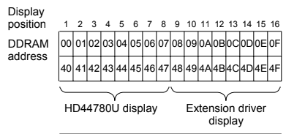

Mensajes =

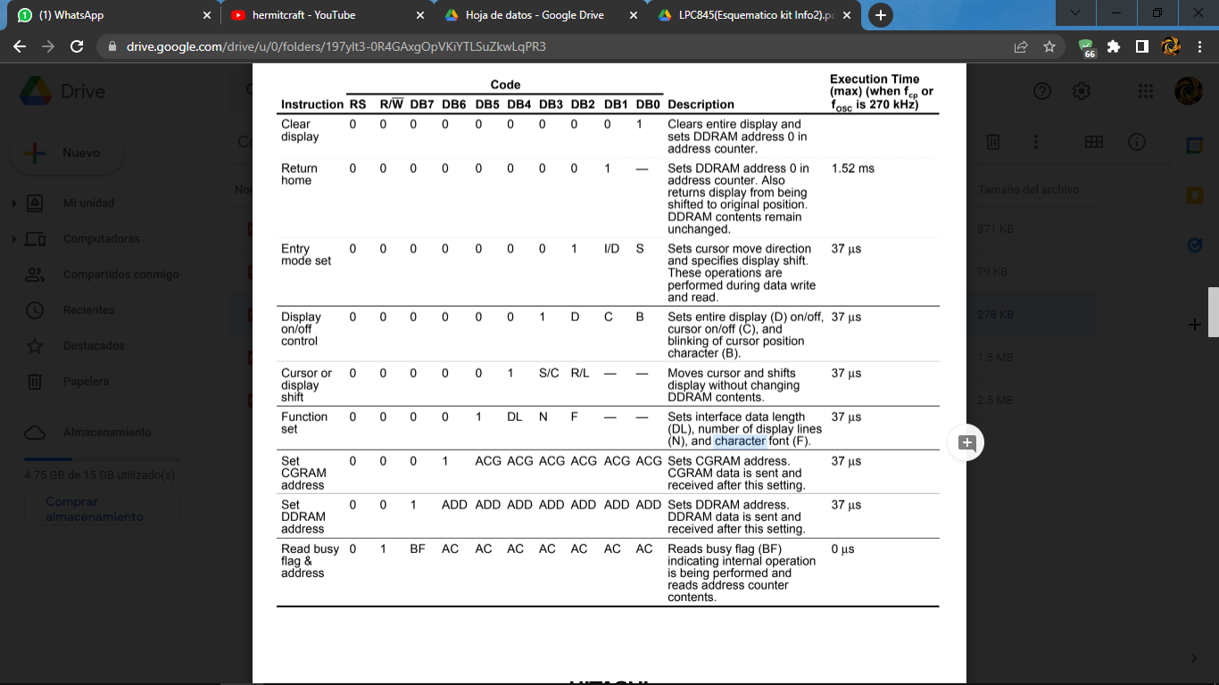

* Function set = Se debe mandar el mensaje: 00C0NFxx. De esta forma se trabajará con 4 bits (D7 a D4). C indica el modo de comunicación, en nuestro caso C=1 por comunicación de 4 bits. N indicará la cantidad de filas que tenemos. F habilitará el “Font” ¿Fuente? ¿Fondo?

Mensaje a usar: 0010 1000

* Clear display = limpia el display.
* Return home = Lo coloca en la posición (0,0).
* Set DDRAM address = Mueve el cursor. 1 FFF CCCC. F= 000 (fila 0), 100 (fila 1).

C = Número de columna en binario.

* Teclado matricial:

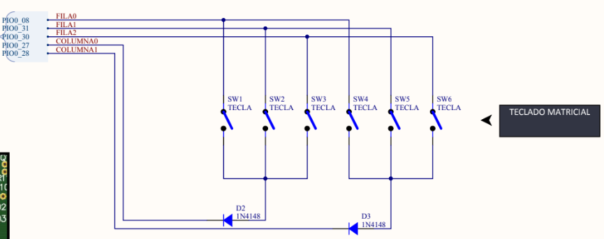

Modo de uso: Las filas deben ser salidas y las columnas entradas. Se debe encender una fila a la vez e ir rotando.

Se debe detectar qué columna se encendió y guardarla en un buffer.

* Ultrasónico:

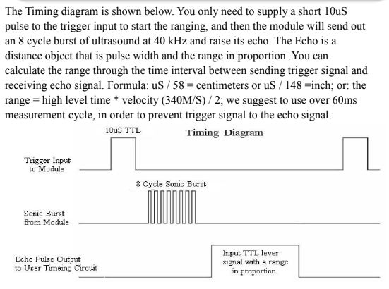

Fórmula: distancia = $velocidad*\frac{t}{2}$ = $\frac{0,0340\frac{cm}{s} }{2}*t$ = 0.017 * t 🡪 t = Ancho del pulso devuelto por el sensor.

8.18.2 SCTimer/PWM input MUX (INPUT MUX)

* Wifi:

**NI PUTA IDEA BRO**